POKLICNA MATURA 2006

PREDMETNI IZPITNI KATALOG

gradbena mehanika

(2. predmet poklicne mature)

Predmetni izpitni katalog je določil Strokovni svet RS za poklicno in strokovno izobraževanje na 75. seji 16.6.2004 in se uporablja v naslednjih izpitnih rokih in programih.

Izpitni roki
2006 | spomladanski | jesenski
2007 | zimski

Programi
Ime programa | Vrsta programa
Gradbeni tehnik | Srednje strokovno izobraževanje
Gradbeni tehnik | Poklicno tehniško izobraževanje

Podatki o sprejemu navedenih programov so objavljeni v maturitetnem katalogu za poklicno maturo 2006.

VSEBINA

1 NAZIV predmeta: gradbena mehanika 3
2 IZPITNI CILJI 3
3 ZNANJA 3
4 IZPELJAVA IZPITA 4
4.1 Pisni del izpita 4
4.2 Ustni del izpita 5
5 OCENJEVANJE 6
5.1 Merila 6
5.2 Predlog pretvorbe točk v oceno 6
6 primeri izpitnih vprašanj in primeri ocenjevanja 6
6.1 Pisni del izpita 6
6.2 Ustni del izpita 9
Primeri izpitnih vprašanj izpitnega listka za ustni izpit 9
7 PRILAGODITVE ZA KANDIDATE S POSEBNIMI POTREBAMI 10

NAZIV predmeta: gradbena mehanika

IZPITNI CILJI
Na izpitu ocenjujemo:
- sposobnost reševanja enostavnih problemov na osnovi znanih primerov,
- sposobnost uporabe znanja pri reševanju novih problemov, ki niso bili neposredno ilustrirani s primeri v šoli,
- sposobnost analize in sinteze znanja in prenos ugotovitev v nove situacije,
- sposobnost samostojnega reševanja problemov, ki presegajo enostavne primere na danem vsebinskem področju.

ZNANJA
VSEBINE | ZNANJA | UČNA IN DELOVNA SREDSTVA
 | Kandidat
SILE V RAVNINI | - zna analitično in grafično sestavljati in razstavljati sile  - pozna pojem ravnotežja in osnovne matematične in fizikalne zakonitosti  - zna teoretični pojem sile povezati z obtežbo na konstrukcijah  - zna vrednotiti in interpretirati dobljene rezultate statične analize | - STATIKA (Isakovič , Klopčar)  - računalniška programska oprema (npr. program Winmeh)
RAVNINSKI NOSILNI SISTEMI | - določi obtežbo in izračunati reakcije enostavnih prostoležečih nosilcev ravne in lomljene osi  - izračuna in izriše diagrame notranjih statičnih količin za različne nosilne sisteme in obtežbe  - analizira in vrednoti dobljene rezultate oz. diagrame  - zna z razpoložljivo programsko računalniško opremo izvesti analizo enostavnega nosilnega sistema  - za določen nosilec primerja posamezne diagrame in jih analizira  - izračuna faktor varnosti za prevrnitev za določene primere iz prakse | - STATIKA (Isakovič , Klopčar)  - računalniška programska oprema (npr. program Winmeh in OKVIR – šolska verzija)
TRDNOST | - pozna pojma napetosti in deformacije  - razume in zna razložiti б – ε diagram nateznega preizkusa jeklene palice  - pozna pojme elastičnost , plastičnost, varnost; normalne in strižne napetosti  - razloži količine б; ε; E; ∆t; αt; k in medsebojne odvisnosti (osnovne enačbe)  - izračuna napetosti in deformacije za enostavne osne obtežbne primere (sila, ∆t, vzme, …)  - določi dimenzije homogenega prereza natezno obremenjene vešalke (npr. cev določene debeline cevi, …)  - razloži problematiko uklona in pojem kritične sile, uklonskih dolžin, λ, … | - priročniki , tabele, pravilniki in standardi
- zna dimenzionirati (čisti tlak) enostavne lesene in jeklene tlačne palice
- pozna pojem vztrajnostnega in odpornostnega momenta ploskve in medsebojno povezanost
- izračuna vztrajnostno karakteristiko poljubnega sestavljenega prereza
- zna dimenzionirati upogibno (čisti upogib) obremenjene jeklene in lesene nosilce
- zna kontrolirati strižne napetosti pri homogenih prerezih
- dimenzionira stik lesenih in jeklenih elementov (dvostrižen ali enostrižen vijačen in žebljan stik)
- konstruira in izriše delavniški načrt stika več elementov (paličje, …)
ARMIRANI BETON | - dimenzioniranje AB konstrukcij na čisti enojni upogib pravokotnih prerezov  - dimenzioniranje AB konstrukcij na centrični tlak brez upoštevanja uklona | - priročniki, tabele, standardi in pravilniki
PREDPISI IN STANDARDI S PODROČJA GRADBENIŠTVA | - pozna veljavno zakonodajo in standarde s področja konstrukterstva  - pozna glavne zahteve predpisov s področja obtežb, protipotresne gradnje, temeljenja , betonskih , armiranobetonskih,zidanih in lesenih konstrukcij | - priročniki , tabele, pravilniki in standardi

IZPELJAVA IZPITA
Zgradba izpita:
- pisno,
- ustno.

Pisni del izpita
Priporočilo
Vsebinsko pisni izpit obsega naloge iz temeljnih vsebin strokovno teoretičnega predmeta. Izpitne naloge so objektivnega tipa, struktuirane, računske, grafične ali problemske ipd. Področje, raven in obseg znanja, ki se preverja, naj ne bo le faktografsko, temveč naj upošteva tudi zahtevnejše taksonomske stopnje (znanje, razumevanje, uporaba, analiza, sinteza, vrednotenje).
S pisnim delom kandidat dokaže da z opisom , utemeljitvami, izračuni in grafičnim prikazom obvlada temeljna strokovna znanja. Pri izračunih kandidat dokaže, da zna realno oceniti red velikosti izračunanih veličin.
Trajanje pisnega izpita

Pisni izpit traja 120 minut.

Ustni del izpita
Vprašanja na izpitnem listku
Vprašanja so jasna, nedvoumna, kompleksna ter ustrezno razčlenjena.
Vprašanja zajemajo znanja iz razumevanja in uporabe (55%) ter iz analize, sinteze in vrednotenja (45%)., tako da so v vsakem vprašanju zajete vse taksonomske stopnje in so tako enakovredna.

OCENJEVANJE

Merila
Shema zgradbe in vrednotenje pisnega dela izpita
izpitni poli | št. nalog | tipi nalog | vrednotenje posameznih nalog  (v točkah) | dovoljeni pripomočki | čas reševanja (št. minut) | št. točk  v izpitni poli
1. izpitna pola | 4 | kratke naloge iz osnovnega znanja definicij in zakonov ter pretvarjanja enot; | 5 | geometrijsko orodje | 30 | 20
2. izpitna pola | 2 | Strukturirane ali nestrukturirane naloge polodprtega tipa iz področij sil v ravnini, ravninskih nosilnih sistemov, trajnosti armiranega betona in predpisov ter standardov s področjagradbeništva | 15 | kalkulator, priročnik | 90 | 30
SKUPAJ |  |  | 50 |  |  | 50

Predlog pretvorbe točk v oceno
ŠTEVILČNA OCENA | SKUPNO ŠTEVILO TOČK
odlično (5) | 89-100
prav dobro (4) | 77-88
dobro (3) | 64-76
zadostno (2) | 50-63
nezadostno (1) | 0-49

primeri izpitnih vprašanj in primeri ocenjevanja

Pisni del izpita

Prva izpitna pola

Primer naloge iz izpitne pole

Nosilec je enakomerno zvezno obremenjen po celotno dolžini z obremenitvijo q (N/m).
  - Kolikšni sta reakciji ? (1 točka)
  - Skiciraj diagram prečnih sil in upogibnih momentov (2 točki)
  - Izpelji enačbo za največji upogibni moment (2 točki)

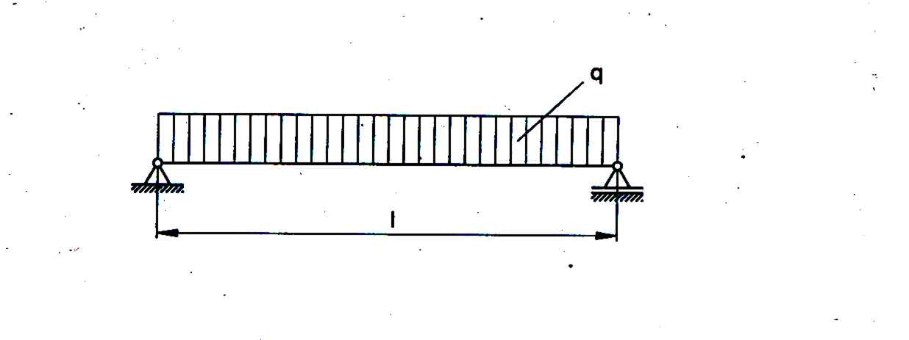

Druga izpitna pola

Primer naloge iz izpitne pole

NALOGA 15 točk

Ravninska palična konstrukcija je obtežena z vodoravno silo F = 80 kN, kot kaže skica. Natezno obremenjene palice so izdelane iz ploščatega jekla dimenzij 10 x 60 mm, tlačno obremenjene palice pa iz jeklenih okroglih cevi, kot kaže skica. Uporabljeno jeklo je kvalitete Č.0361, elastični modul jekla je
E = 210 000 Mpa, temperaturni razteznostni koeficient α_{t} = 0,000012 K⁻¹.

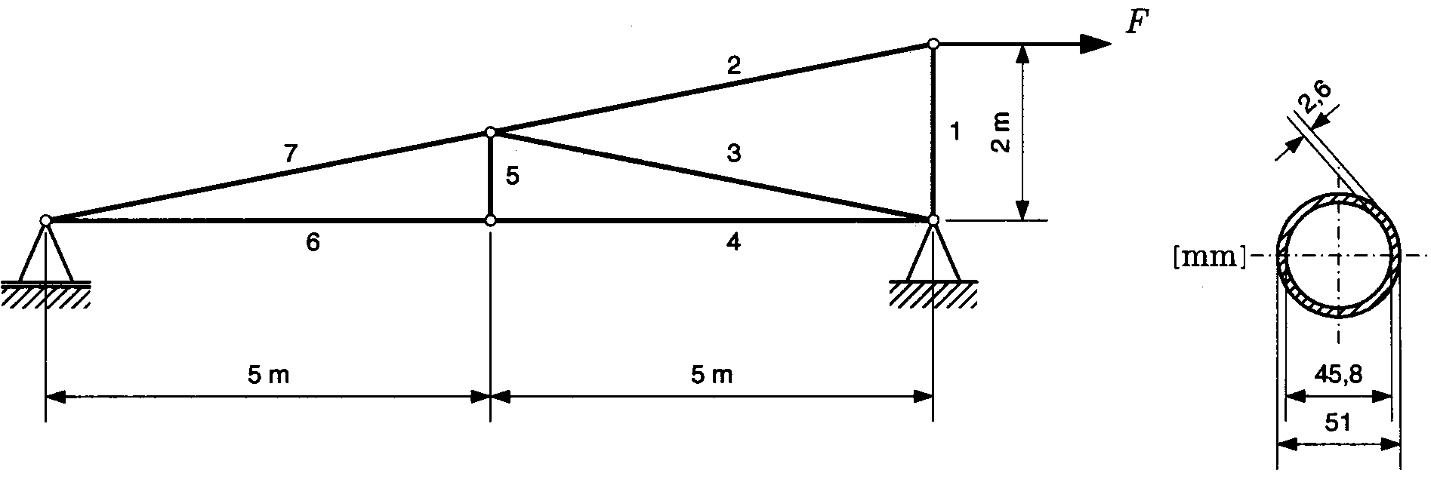

- Izračunajte osno silo v palici 1 in dokažite, da dovoljena tlačna napetost jekla ni prekoračena. Pri računu upoštevajte, da je palica uklonsko zavarovana.
5 točk

$\text{tan}α=\frac{h}{l}$$=\frac{2}{\text{10}}$$=$$0,2$$→α=\text{arctan}0,2=\text{11},\text{3099}°$

$N_{1}=F⋅\text{tan}α=\text{80}⋅\text{tan}\text{11},\text{309932}\text{°=}\text{80}⋅0,2=$16 kN (tlak) (1 točka)

$$σ=\frac{F}{A}≤σ_{\text{dop}}$$

$A_{1}=\frac{π⋅D^{2}}{4}−\frac{π⋅d^{2}}{4}=\frac{π⋅{\text{51}}^{2}}{4}−\frac{π⋅\text{45},8^{2}}{4}=\text{395},3$mm² (1 točka)

$α_{\text{dop}}=\text{160}\text{MPa}$ (1 točka)

$σ_{1\text{dej}}=\frac{N_{1}}{A_{1}}=\frac{\text{16}\text{ kN}}{3,\text{953}{\text{ cm}}^{2}}=4,\text{047}{\text{ kN/cm}}^{2}=\text{40},\text{47}\text{ MPa}$ (1 točka)

$σ_{1\text{dej}}=4,\text{047}{\text{ kN/cm}}^{2}=\text{40},\text{47}\text{ MPa}≤α_{\text{dop}}=\text{160}\text{ MPa}$ (1 točka)

- Izračunajte osno silo v palici 2 in dokažite, da dovoljena natezna napetost jekla ni prekoračena.
5 točk

$\text{tan}α=\frac{h}{l}$$=\frac{2}{\text{10}}$$=$$0,2$$→α=\text{arctan} 0,2=\text{11},\text{3099}°$

$N_{2}=\frac{F}{\text{cos}α}=\frac{\text{80}}{\text{cos} \text{11},\text{309932}°}=$ 81,584 kN (nateg) (1 točka)

$$σ=\frac{F}{A}≤σ_{\text{dop}}$$

$A_{2}=\text{10}\text{ mm}⋅\text{60}\text{ mm}=\text{600}{\text{ mm}}^{2}$ (1 točka)

$α_{\text{dop}}=\text{160}\text{MPa}$ (1 točka)

$σ_{1\text{dej}}=\frac{N_{2}}{A_{2}}=\frac{\text{81},\text{584}\text{ kN}}{6{\text{ cm}}^{2}}=\text{13},\text{597}{\text{ kN/cm}}^{2}=\text{135},\text{97}\text{ MPa}$ (1 točka)

$σ_{1\text{dej}}=4,\text{047}{\text{ kN/cm}}^{2}=\text{40},\text{47}\text{ MPa}≤α_{\text{dop}}=\text{160}\text{ MPa}$ (1 točka)

- Izračunajte raztezek palice 2. Izračunajte tudi, kolikšna temperaturna razlika bi na neobremenjeni palici povzročila enak raztezek.
5 točk

$$Δl=\frac{l⋅F}{E⋅A}=\left(\frac{l⋅σ}{E}\right)$$

$$l_{2}=\frac{5\text{ m}}{\text{cos}α}=\frac{5\text{ m}}{\text{cos}\text{11},\text{30993}°}=5,\text{099}\text{ m}=5,1\text{ m}$$

${Δl}_{2}=\frac{l_{2}⋅F_{2}}{E⋅A_{2}}=\frac{\text{509},9\text{ cm}⋅\text{81},\text{584}\text{ kN}}{\text{21000}{\text{ kN/cm}}^{2}⋅6{\text{ cm}}^{2}}=0,\text{33}\text{ cm}$ 23 točki)

$$Δl=l⋅α_{T}⋅ΔT$$

$ΔT=\frac{Δl}{l⋅α_{T}}=\frac{{Δl}_{2}}{l_{2}⋅α_{T}}=\frac{0,\text{33}\text{ cm}}{\text{509},9\text{ cm}⋅0,\text{0000121}{\text{ K}}^{−1}}=\text{53},9\text{ K}$ (3 točke)

Ustni del izpita

Primeri izpitnih vprašanj izpitnega listka za ustni izpit
- V ravnini določi tri poljubne sile brez skupnega prijemališča in analitično določi rezultanto (jakost, naklonski kot, lega)!

  - skica sil s podatki 3 točke
  - razlaga pojma sil brez skupnega prijemališča 3 točke
  - analitična določitev rezultante z razlago postopka 5 točk
  - v kakšnem primeru je tak sistem sil v ravnotežju? 5 točk

- Pojasni določanje osnih sil v paličju po metodi izreza vozlišč (analitična metoda)

  - skica paličnega nosilca – primer 3 točke
  - razlaga in opis postopka po metodi izreza vozlišč
(analitični ravnotežni pogoji za centralni sistem sil v ravnini) 7 točk
  - določitev osnih sil po metodi izreza vozlišč za 2 vozlišči
v paličju- na primeru 7 točk

- Na nosilcu s previsnim poljem, obremenjenim na upogib brez osne sile, določite potek napetosti v nevarnem prerezu.

  - skica nosilca z obtežbo 3 točke
  - diagram upogibnih momentov 3 točke
  - določitev robnih upogibnih napetosti 3 točke
  - potek napetosti po prerezu in razlaga pojma nevtralne osi 3 točke
  - povezava predznaka upogibnih momentov z natezno upogibno
napetostjo v prerezu 4 točke

PRILAGODITVE ZA KANDIDATE S POSEBNIMI POTREBAMI
Prilagoditve za kandidate s posebnimi potrebami so navedene v Maturitetnem izpitnem katalogu.

